ZENITH真力时倾情呈献CHRONOMASTER旗舰系列 ORIGINAL 腕表HODINKEE限量版

2022年7月26日下午4时（欧洲中部时间）——Hodinkee与ZENITH真力时再次强势联手，呈献新一代传奇真力时El Primero腕表。ZENITH真力时CHRONOMASTER旗舰系列 Original腕表Hodinkee限量版，以新颖别致色调重新演绎标志性的现代计时码表，礼赞品牌创新传承。作为CHRONOMASTER旗舰系列 Original腕表首款限量版，这款作品以恰到好处的现代风格，重现20世纪60年代末的美学理念，内载性能强劲的El Primero 3600型1/10秒自动计时机芯，配备令人耳目一新的鲑鱼色蛋白石表盘和灰蓝色调三色计时盘。合作款腕表仅于Hodinkee线上店铺和真力时全球线上精品店独家发售。

作为腕表与制表技术领域的首选门户网站，Hodinkee不仅对真力时于1969年推出的首款整合式自动上链计时机芯欣赏有加，更对品牌于2021年推出的搭载全新一代可精准测量1/10秒开创性机芯的CHRONOMASTER旗舰系列Original腕表推崇备至，这也成为开启双方合作旅程的灵感契机，根植于真力时的悠久历史，此次合作作品最终以全新的面貌呈现。正如El Primero机芯命名蕴含的“第一”之意，真力时开创的首枚El Primero机芯诞生于腕表领域的变革之年。El Primero机芯的创新开拓精神也在腕表设计中延续，舒适且比例巧妙的表壳成为彼时罕逢敌手的时代巨制，经典的表盘设计历经五十余年，卓越风范始终未变，完全可以说真力时腕表已成为计时码表设计与工程领域历久弥坚的典范。

ZENITH真力时CHRONOMASTER旗舰系列 Original腕表Hodinkee限量版延续这一传承，以环绕腕间的人体工学、棱角分明的表耳和经典三色计时盘设计，演绎现代风格腕表，引领传奇El Primero步入全新纪元。

设计独树一帜
ZENITH真力时CHRONOMASTER旗舰系列Original腕表Hodinkee限量版在展现原版El Primero的强大性能与多功能性的同时，更搭载恰到好处的38毫米x12.6毫米表壳，塑造出风格当代、制备精良和品质奢华的真力时腕表形象。2021年，CHRONOMASTER 旗舰系列Original腕表一经推出，即刻唤起大众对1969年原版真力时A386腕表的记忆，而其设计及性能方面的提升在彰显现代风范的同时确保了独一无二的功能性，真正传承了El Primero的创新精神。

Hodinkee在表款的配色方面则打破常规，将时计与古典复杂制表技术相融于一身。这款腕表配备哑光鲑鱼色蛋白石表盘，呈现不同寻常的动感活力与温暖气息。

Hodinkee团队选用的鲑鱼色更偏橙色调而非红色调，哑光蛋白石润饰在赋予色彩光泽的同时，未添任何矫饰。如此视效绝非易事——色彩呈现深邃质感，并伴有些许烁光，与其他部分的柔和银、灰二色相互映衬。表盘于腕间脱颖而出，既能显得明亮和煦，转瞬也能

庄重神秘。这款计时码表采用醒目的鲑鱼色基调，辅以三重灰色调，重新诠释真力时的标志性三色计时盘。此外，4时30分位置的经典日期视窗采用与表盘颜色相配的日期转盘设计。

除色调之外，表壳和表盘均采用凸起的蓝宝石水晶玻璃表镜，令人联想到A386腕表等真力时古董时计所配备的亚克力表镜。表壳两侧是熟悉的泵式按钮和磨砂表耳，搭配锥形表链配有抛光中央链节、抛光边缘的外部链节和折叠式表扣，打造现代高性能运动腕表的造型与质感。

EL PRIMERO机芯：前驱动力
位于38毫米表壳内的真力时El Primero 3600型自动机芯，透过蓝宝石底盖清晰可见。3600型机芯采用El Primero机芯一贯的高振频和导柱轮设计，经由现代技术加持，性能进一步增强，时刻确保稳定运行和可靠。例如，计时秒针扫过表盘的频次为每十秒一次或每分钟六次。此外，El Primero 3600型机芯并未像最初400型机芯那样通过第四轮驱动计时码表，而是直接通过其高科技硅擒纵轮为计时码表提供动力，这得益于真力时长久以来的计时码表设计和卓越工程历史积淀。

真力时CHRONOMASTER旗舰系列 Original腕表Hodinkee限量版于HODINKEE店铺和真力时线上精品店限量发行300枚，每枚售价9500美元。

真力时：以星为梦，与真同行
真力时激励我们每个人心怀鸿鹄之志，砥砺前行，让梦想成真。自1865年真力时成为瑞士制表历史上首家整合式制表厂以来，腕表便伴随着有远大梦想的杰出人物实现改变人类历史的壮举——路易·布莱里奥（Louis Blériot）历史性地飞越英吉利海峡，菲利克斯·鲍加特纳（Felix Baumgartner）创纪录地以平流层高空自由落体方式突破音障。真力时颂赞女性的远见卓识与开拓精神，打造了可供女性分享经验并激励其他女性实现自己梦想的DREAMHERS平台，致敬女性所取得的辉煌成就。

以创新作为其启明星的真力时所有腕表作品皆搭载由品牌自主开发并生产的机芯。自史上首款自动计时机芯——El Primero星速机芯于1969年问世以来，真力时作为计时大师，在高频计时领域陆续以计时精度达1/10秒的CHRONOMASTER旗舰系列，以及精确至1/100秒的DEFY系列呈现更为精准的时间测量。真力时坚信，进步与创新离不开可持续发展和责任，ZENITH HORIZ-ON倡议彰显了品牌对于包容性与多元化、可持续发展及员工福祉许下的郑重承诺。自1865年以来，真力时伴随着那些敢于挑战自己并为理想积极奋斗的人们，秉持着“以星为梦，与真同行”的品牌信条，共同创造瑞士制表业的未来。

HODINKEE
Hodinkee全力以赴打造更美好的腕表世界。Hodinkee由Benjamin Clymer于2008年创立，从腕表博客发展到如今的腕表爱好者在线聚集地，汇集多渠道内容，包括：印刷、数字和视频内容。Hodinkee作为授权零售商电子商务平台，集合全球40多家腕表品牌的作品与价位，以及各式二手腕表和古董腕表，并提供Hodinkee Insurance等多项优质服务。凭借多年的经验和专业知识，Hodinkee致力于通过丰富多彩的新闻报道、限量版时计的精密工程视角，以及各类腕表品牌和配件选购信息集展，呈现腕表世界的方方面面。Hodinkee作为包罗腕表万象的门户网站，通过打造腕表专属社区，跻身行业先锋之列。Hodinkee总部位于纽约，详情可访问www.hodinkee.com。

ZENITH真力时CHRONOMASTER 旗舰系列ORIGINAL腕表HODINKEE限量版

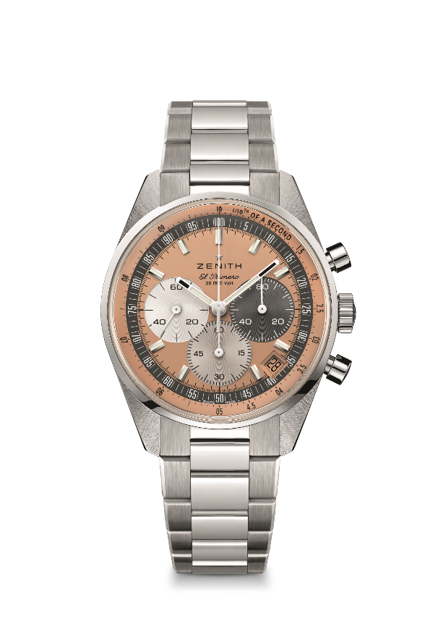
型号：03.3201.3600/18.M3200.T3/P

亮点：真力时CHRONOMASTER旗舰系列 Original腕表Hodinkee限量版展现原版El Primero腕表的强劲性能与多样功能，塑造风格当代、制备精良和品质奢华的真力时腕表形象。腕表搭载El Primero 3600型高振频自动计时机芯，具备1/10秒计时功能和60小时动力储存。限量发行300枚。
机芯：EL PRIMERO 3600型机芯
振频：36,000次/小时（5赫兹）
动力储存：约60小时
功能：时、分显示，小秒针位于9时位置，1/10秒计时功能，中置计时指针每10秒旋转一圈，60分钟计时盘位于6时位置，60秒计时盘位于3时位置
修饰：全新星形摆陀，经缎光修饰处理
售价：9400瑞士法郎 / 9500美元
材质：精钢
防水深度：5 ATM（50米）
表壳：38毫米
表盘：鲑鱼色蛋白石
时标：镀铑刻面，涂覆Superluminova SLN C1超级夜光物料
指针：镀铑刻面，涂覆Superluminova SLN C1超级夜光物料
表带和表扣：CHRONOMASTER旗舰系列 Original精钢表链

